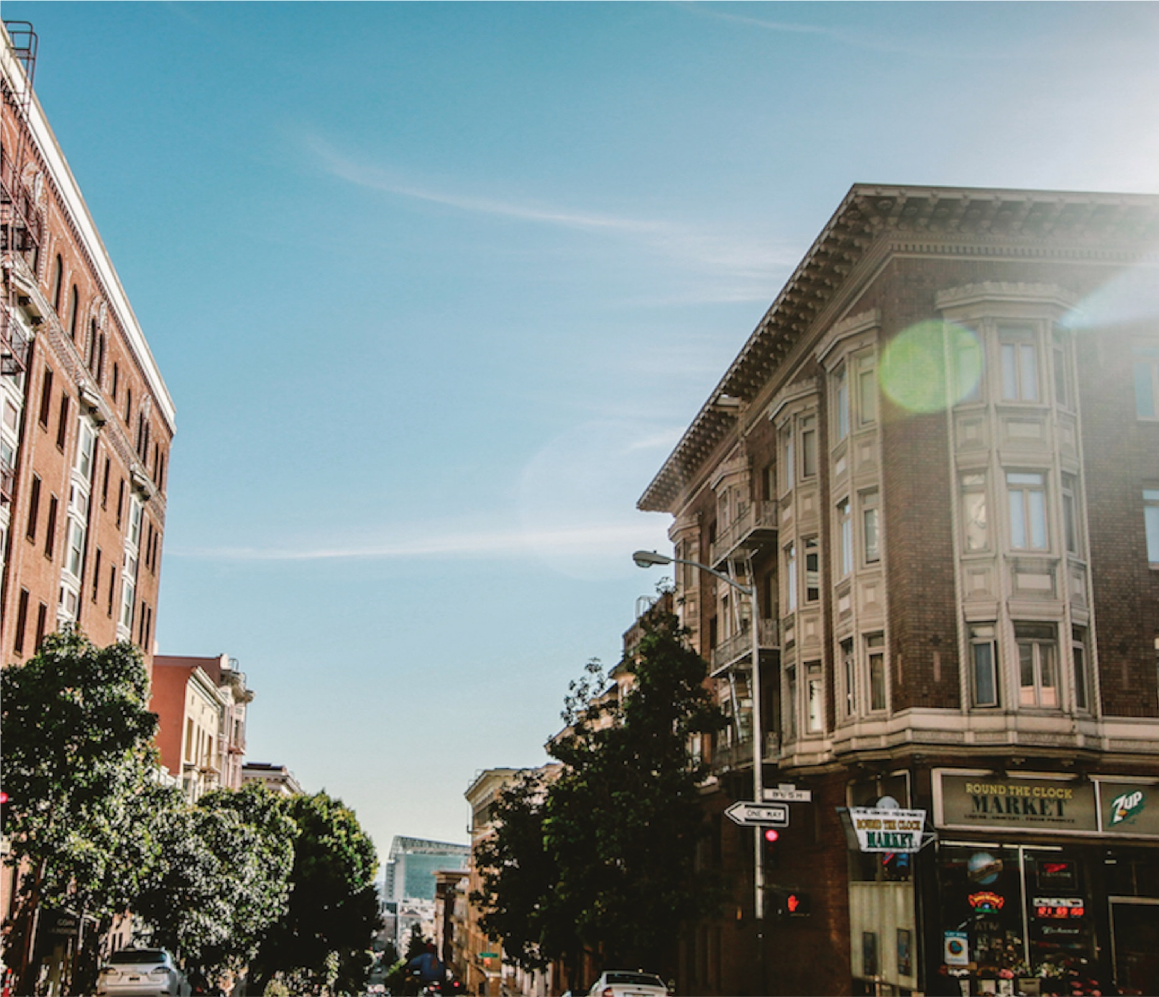

| text divider |
| --- |
|  |
| February 16  text divider  TEKNIK INFORMATIKA POLITEKNIK NEGERI BATAM  Disusun oleh: Go Healthy |

colored rectanglewhite rectangle for text on cover

# Identitas Proyek

| Nomor ID | : | *[Nomor di jadwal]* |
| --- | --- | --- |
| Pengusul Proyek | : |  |
| Manajer proyek | : | *Athailah, S.Kom.* |
| Judul Proyek | : | *Go Healthy* |
| Luaran | : |  |
| Klien/Pelanggan | : | *[Jika ada]* |
| Pengarah (Dosen & Laboran) | : | 1. Swono Sibagariang, S.Kom., M.Kom. 2. Evaliata BR. Sembiring, S.Kom., M.Cs 3. Sumarto, S.S.T 4. Banu Failasuf, S.Tr 5. Riki, S.Tr |
| Anggota Tim Mahasiswa | : | 1. [3311911011] – [Annisa Rahmanda] 2. [33119011044] – [ILHAM] 3. [33119110008] – [MICHAEL] 4. [3311911041] – [KURNIAWAN] 5. [3311911036] – [Crysdy Atma Legawa] 6. [3311911075] – [Raja Fina Cahya Ramadhani] |

# Daftar Isi

**Identitas Proyek** 3

**Daftar Isi 4**

**Riwayat Dokumen 5**

**Daftar Gambar 5**

**Daftar Tabel 6**

**Daftar Lampiran 7**

**Riwayat Pengerjaan Proyek 8**

**Spesifikasi Sistem 9**

**A.** **Overview/ Deskripsi Umum 9**

**B.** **User Stories 9**

**C.** **PRL 9**

**D.** **Pemodelan Sistem 9**

**E.** **Desain Basisdata 9**

**F.** **Desain Antarmuka 9**

**Hasil Implementasi 10**

# Riwayat Dokumen

| Versi | Tanggal | Penulis | Deskripsi |
| --- | --- | --- | --- |
| 0.0.0.1 | 21/Feb/2021 | Michael | Draft outline dibuat |
| 0.0.0.2 | 28Feb/2021 | Michael | Dokumentasi sprint 1 |
| 0.0.0.3 | 17/Apr/2021 | Michael | Dokumentasi chart dan usecase |
|  | dd/mm/yy |  |  |
|  | dd/mm/yy |  | Finalisasi |

# 

# 

# 

# Riwayat Pengerjaan Proyek

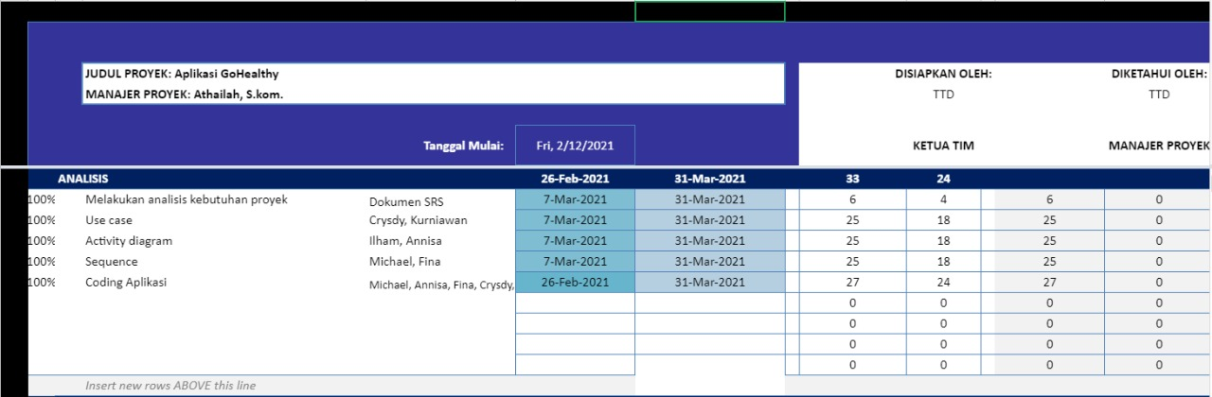

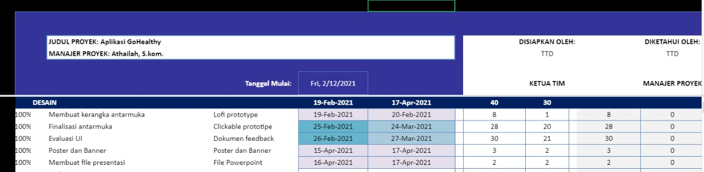

# Spesifikasi Sistem

## Overview/ Deskripsi Umum

GoHealthy adalah aplikasi berbasis video, yang memudahkan proses workout, untuk pemula hingga profesional yang dapat disesuaikan pada pemilihan menu.

GoHealthy mempunyai beberapa fitur seperti Notifikasi, Calculator, dan Video Tutorial untuk tetap menjaga kesehatan pengguna.

## User Stories

1. Identifikasi Persona

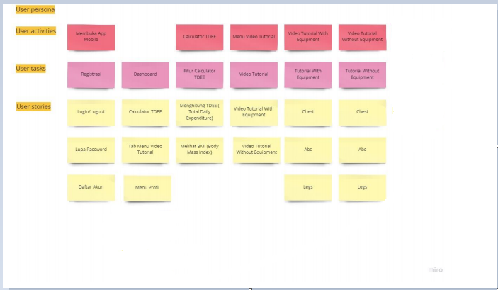

Gambar 1.1 Identifikasi Persona

1. Value Proposition

Gambar 1.2 Value Proposition

1. Experience Map

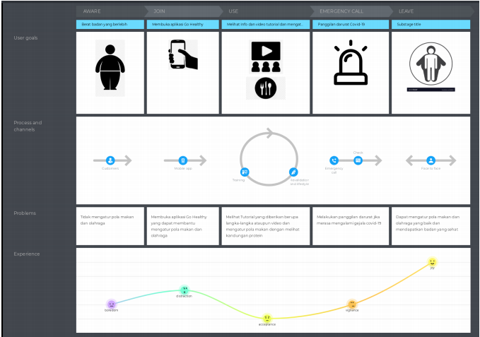

Gambar 1.3 Experience Map

## PRL (Prioritized Requirement List)

*Bisa dilewati apabila menggunakan FR dan NFR*

## Pemodelan Sistem

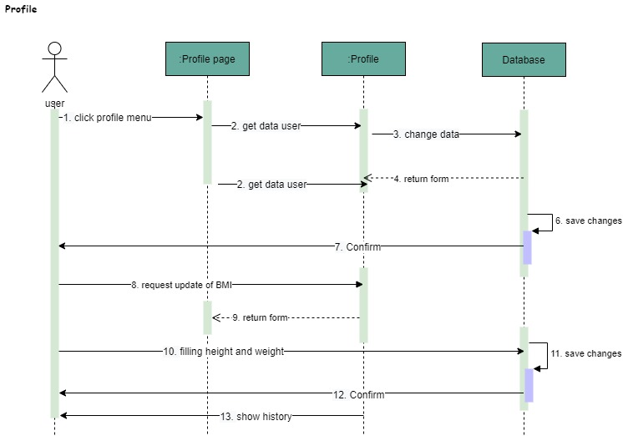

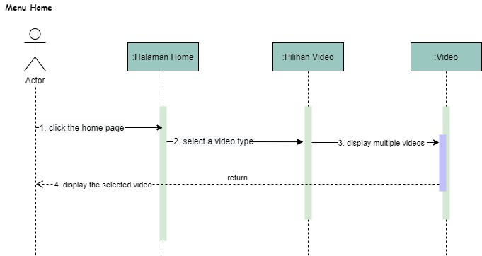

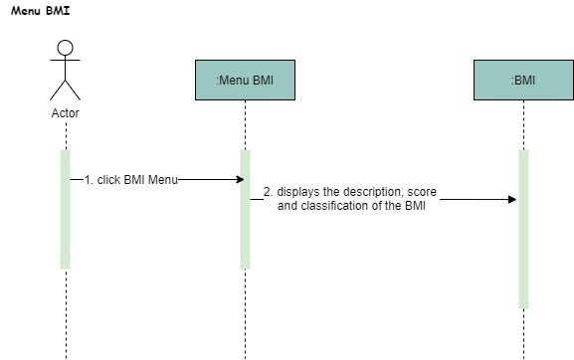

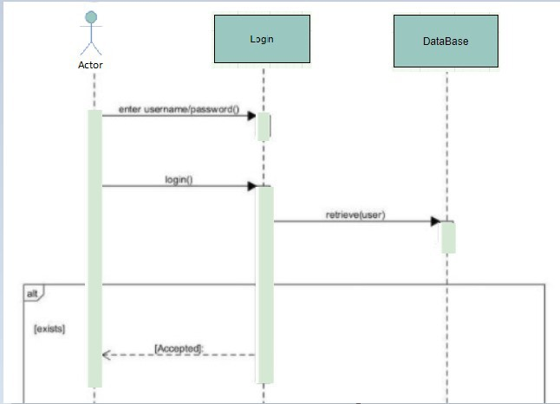

## Desain Basisdata

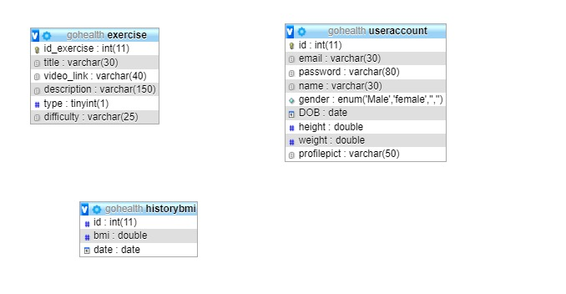

## Desain Antarmuka

1. Splash Screen



Gambar diatas merupakan tampilan awal pada saat Aplikasi Go Healthy dibuka.

1. Sign Up & Register

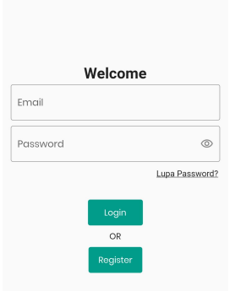 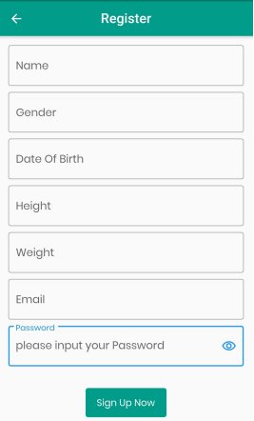

Pada halaman ini, pengguna akan diminta untuk membuat akun baru dan melakukan login.

1. Account created

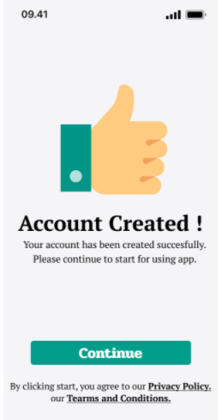

Apabila akun sudah terkonfirmasi, maka muncul tampilan seperti gambar diatas.

1. Home

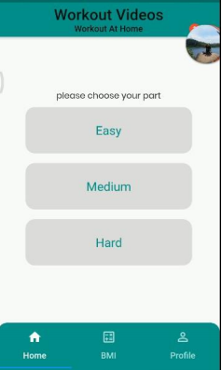 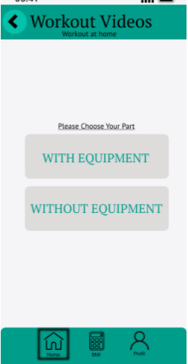

Pada halam ini pengguna bisa memilih tingkat olahraga yang di inginkan.

dan pengguna juga bisa olahraga menggunakan alat atau tanpa alat.

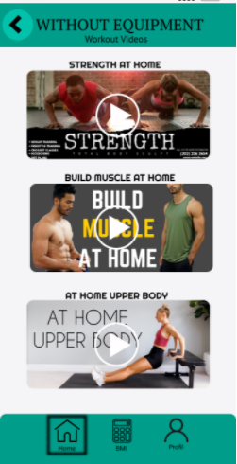

Di halam ini pengguna dapat dapat meliat gareri video.

1. Profile

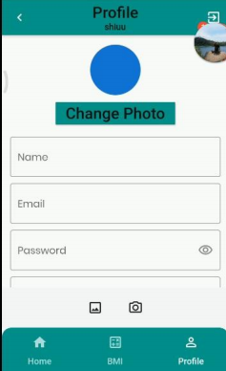 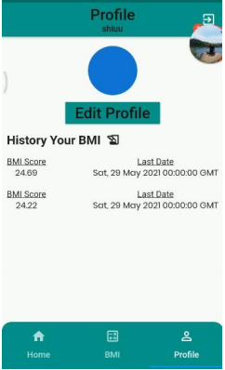

Di halaman ini di gunakan untuk melihat dan mengelolah data serta melihat profil dari pengguna.

1. BMI

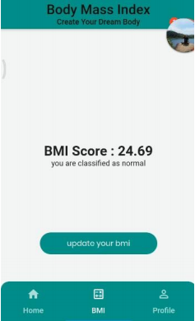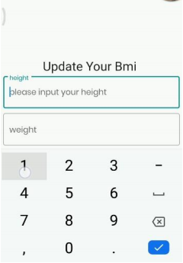

Untuk menghitung BMI pengguna hanya perlu memasukkan tinggi badan dan berat badan.

# Hasil Implementasi

Jelaskan Arsitektur aplikasi, fitur yang diimplementasikan, metode implementasi sistem, Bahasa pemrograman, framework, basis data, wiring (Untuk IoT) serta hasil pengujian

Sertakan dokumen pendukung masing-masing deliverable seperti yang tercantum pada logbook sesuai skenario PBL (bisa berupa link atau diletakkan di lampiran)

Contoh lampiran:

-*Manual Book* Aplikasi

- Form pendaftaran HKI

- Poster Aplikasi

